ФЕДЕРАЛЬНОЕ АГЕНТСТВО ПО ОБРАЗОВАНИЮ

НИЖЕГОРОДСКИЙ ГОСУДАРСТВЕННЫЙ ТЕХНИЧЕСКИЙ УНИВЕРСИТЕТ им. Р. Е. АЛЕКСЕЕВА

ИНСТИТУТ РАДИОЭЛЕКТРОНИКИ И ИНФОРМАЦИОННЫХ ТЕХНОЛОГИЙ

**Кафедра “Информатики и систем управления”**

**Информатика и компьютерные технологии**

**Отчёт**

**По лабораторной работе №1**

**Вариант №8**

**“Геоинформационная система <Карта Москвы>”**

Выполнил студент группы 24-ИВТ-3

Стручков.А.О.

**__________**«_»____2025 г.

Провел преподаватель кафедры “ИСУ”

Степаненко М.А.

**__________**«_»____2025 г.

Г. Нижний Новгород 2025 г.

**Цель работы:** Освоение приемов работы с геоинформационной системой на примере 2ГИС «Карта Москвы», «карта Нижнего Новгорода» по вариантам.

**Ход работы:**

**1.** Осуществить поиск объекта по указанному адресу (по карте Москвы), отметить на карте место, соответствующее заданному адресу, найти ближайшую станцию метро, указать путь к ней, и расстояние по прямой(Покровка, 8).

**1.1.** Находим Покровка, 8 через инструмент где.

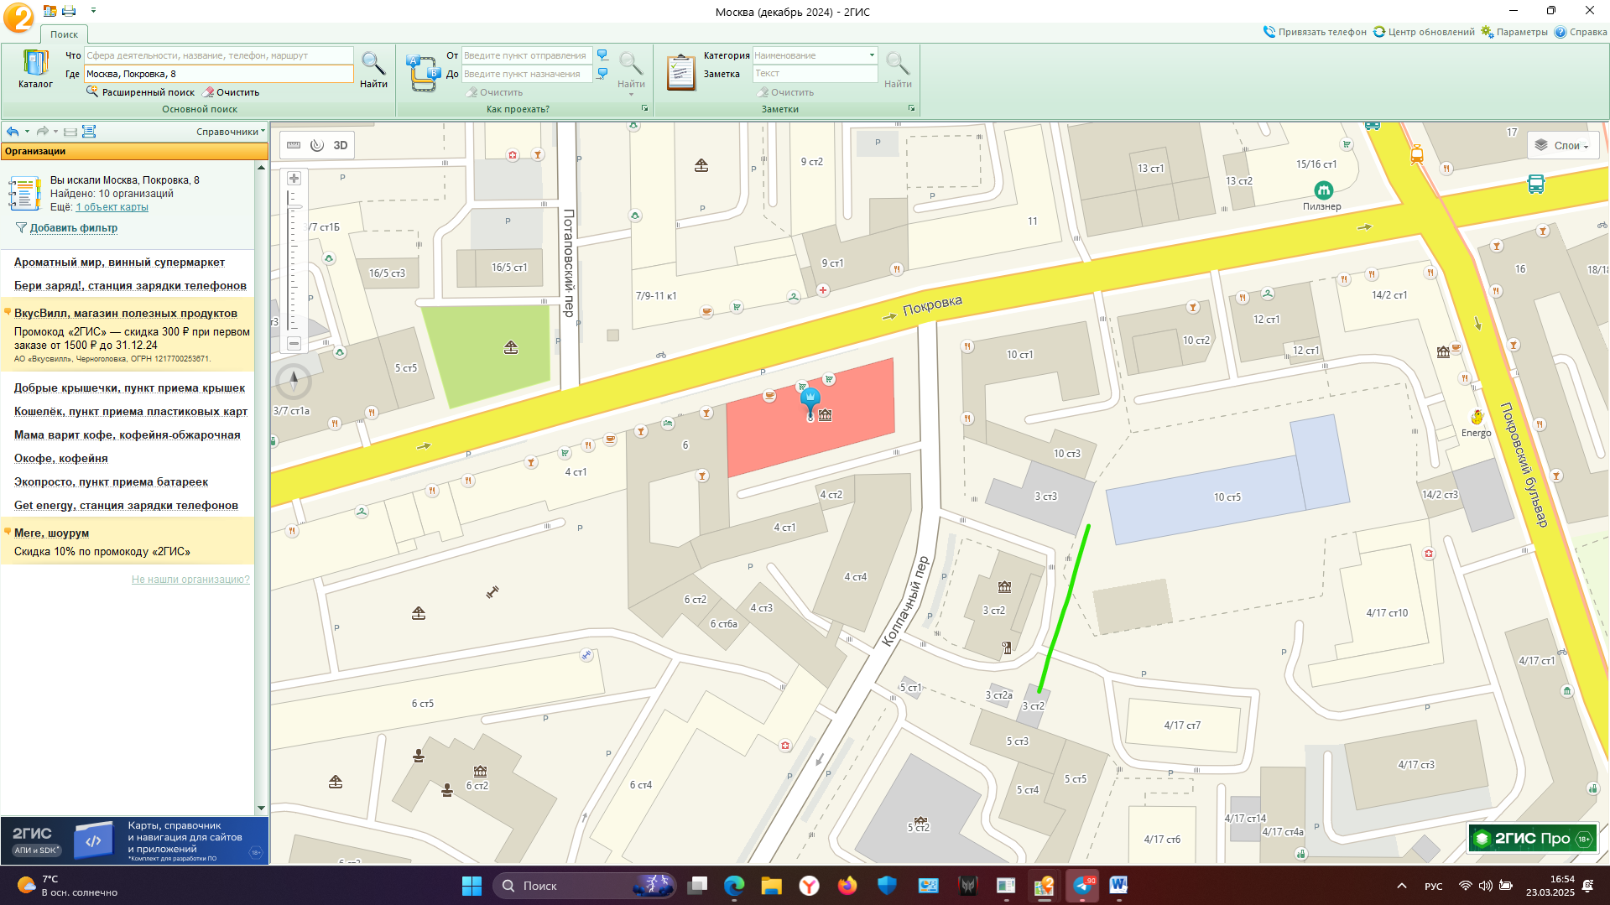

**1.2.** Найти ближайшую станцию метро

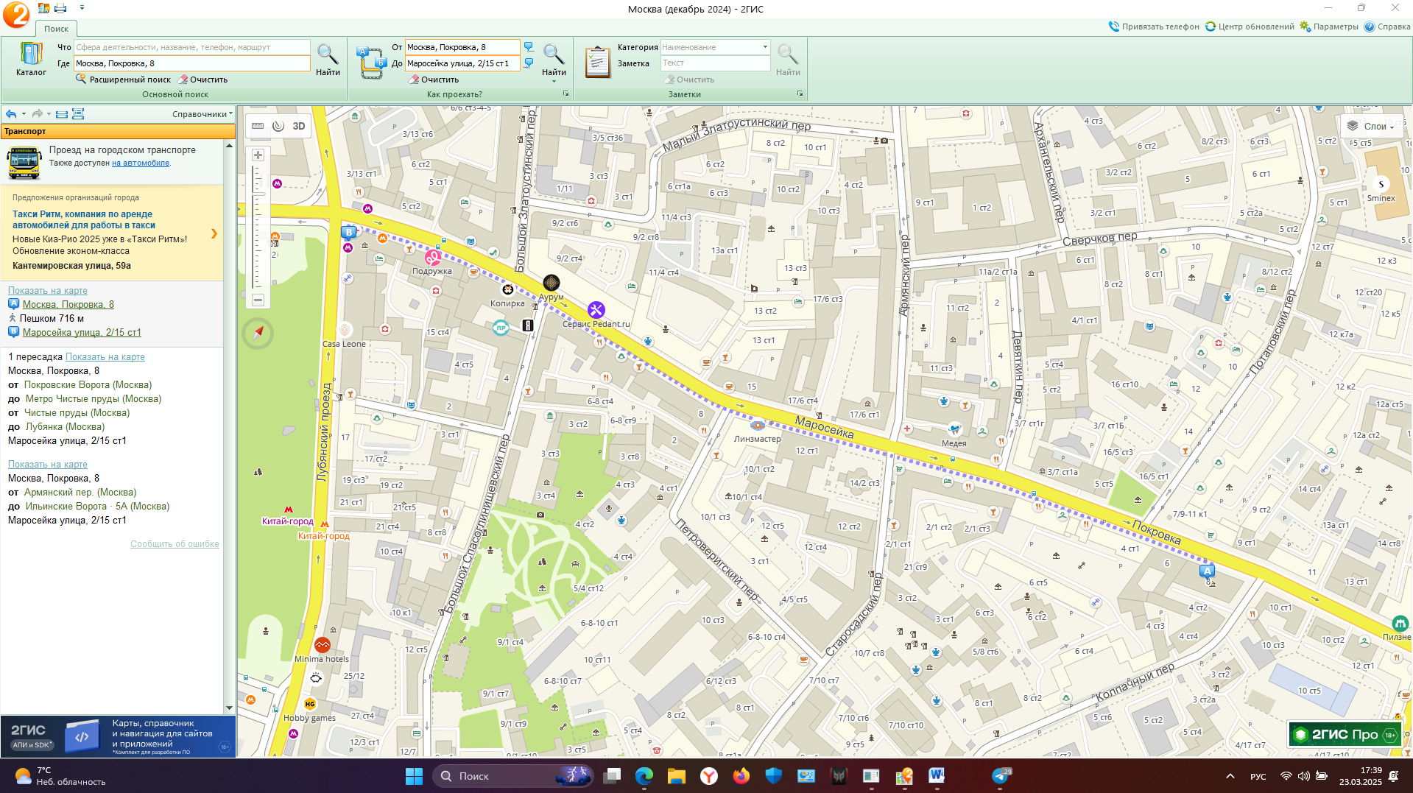

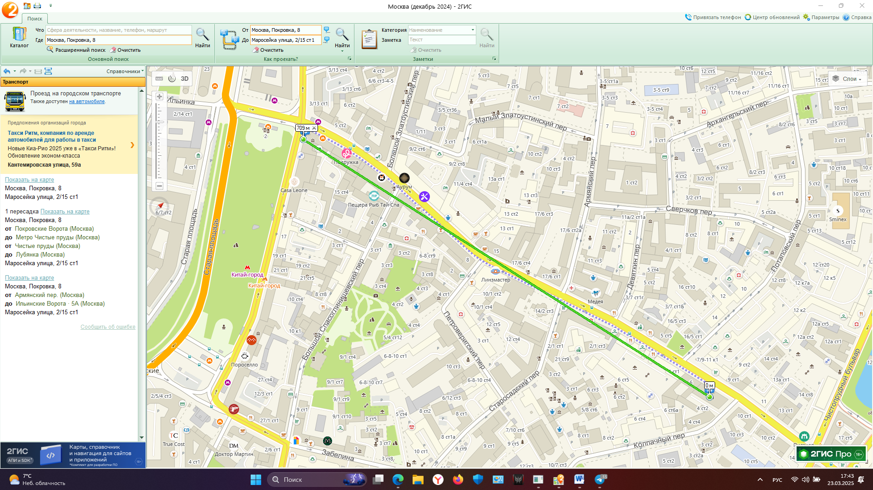

**1.3.** Музеи, ВУЗы, находящиеся в радиусе 1 км от указанного адреса.

Музеи:

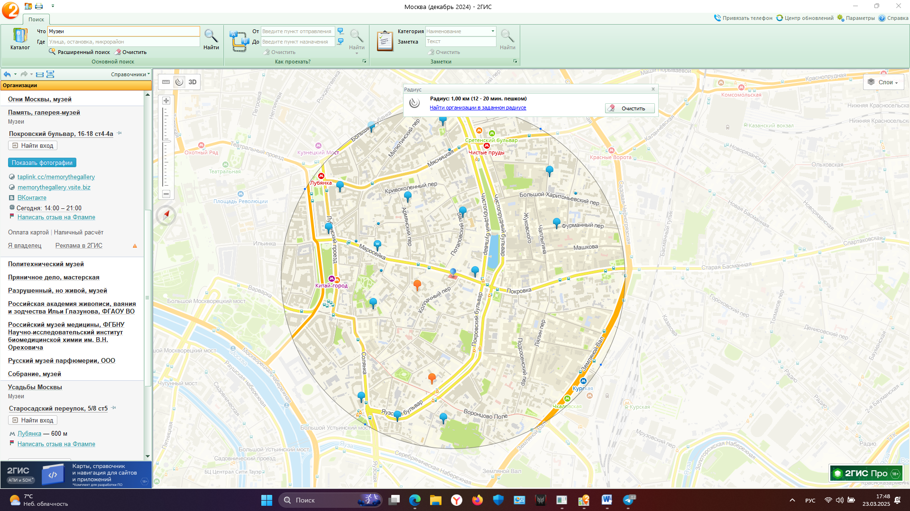

ВУЗы мск:

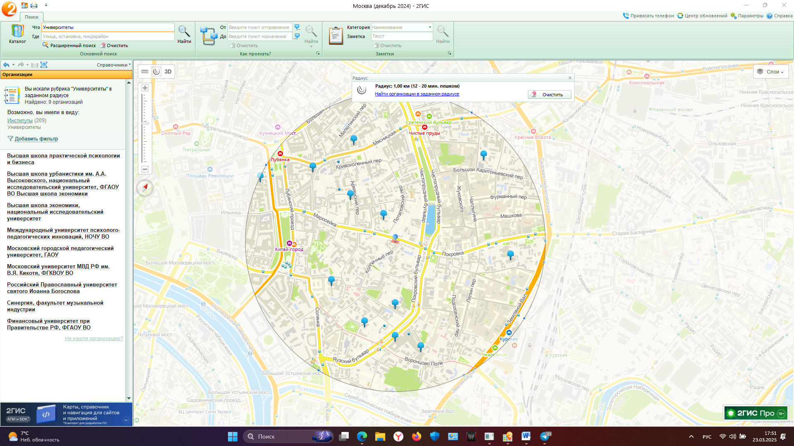

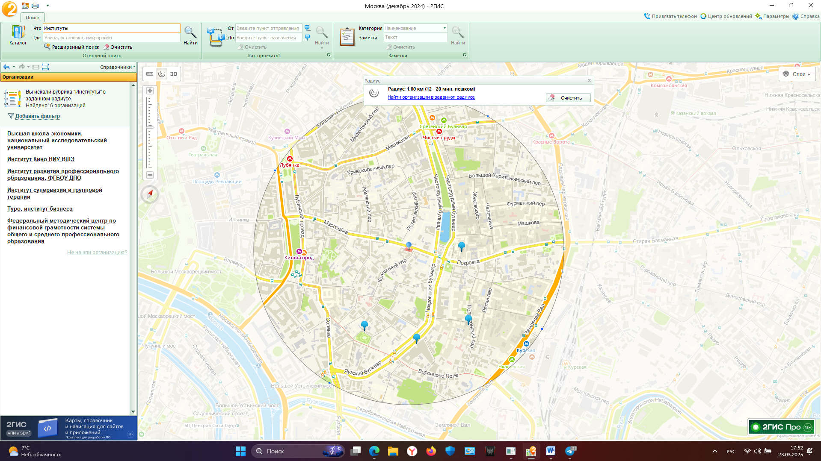

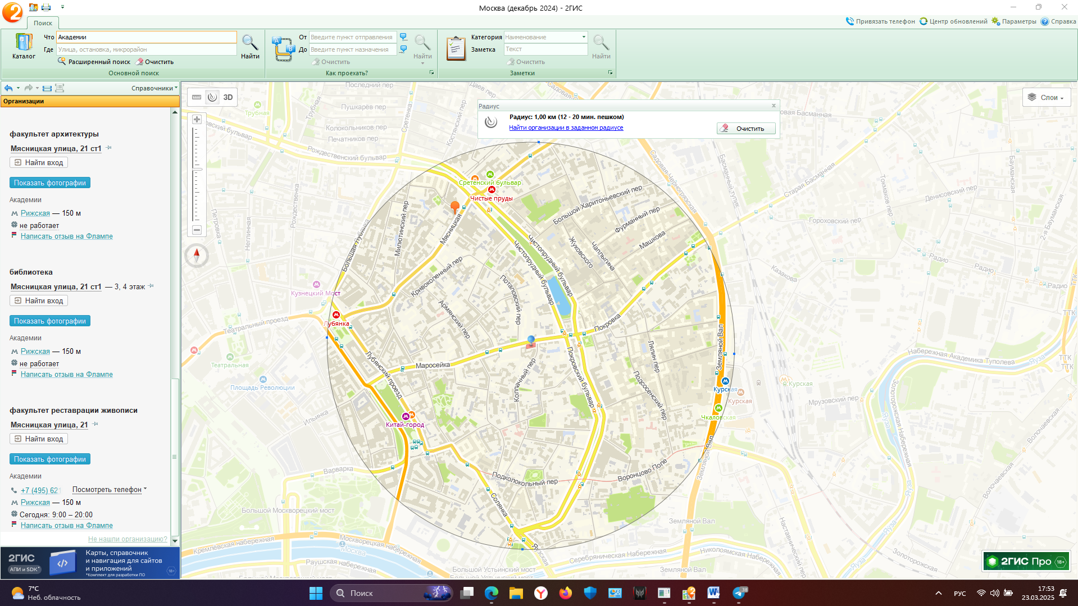

**2.** Найти адреса указанных в варианте ВУЗов (по карте Москвы), их учебных корпусов

(филиалов) в Москве.

МИСиС Национальный исследовательский технологический университет.

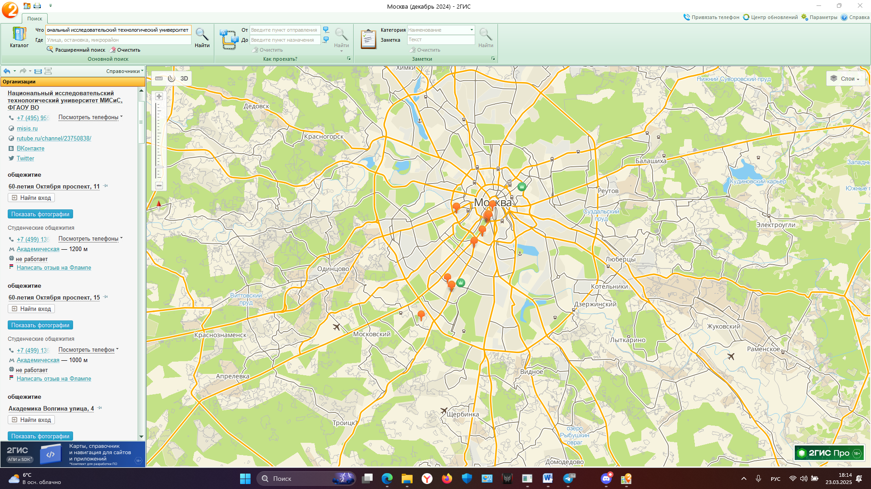

Рисунок: Что выдает при запросе названия института.

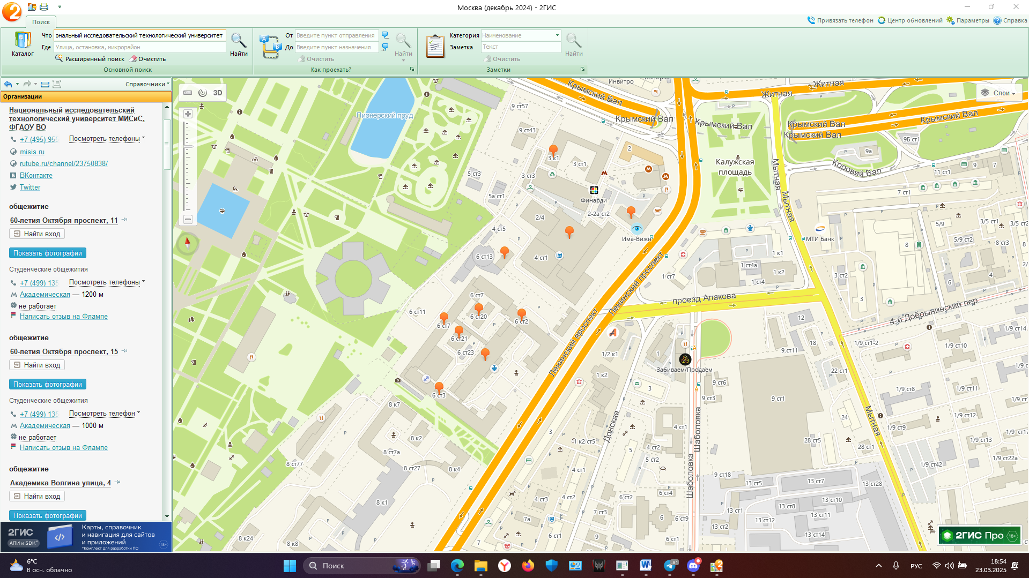

Рисунок: Все основные учебные корпуса института.

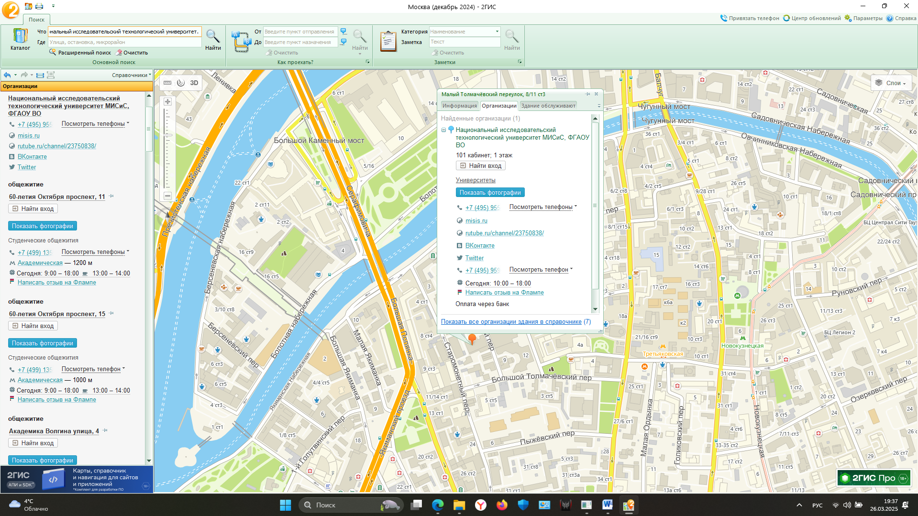

Рисунок: МИСиС, магистрантская школа (не основной корпус).

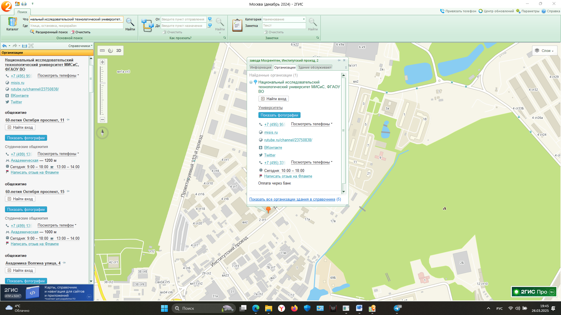

**3.** Определение расстояния и маршрута движения от места жительства до места учебы:

1 корпус, 6 корпус НГТУ (по карте Нижнего Новгорода). Определить оптимальное расстояние от места Вашего проживания до ВУЗа, указать несколько альтернативных маршрутов с использованием различных траекторий общественного транспорта и движения по пешеходным зонам.

**1 корпус:** (А-90 автобус).

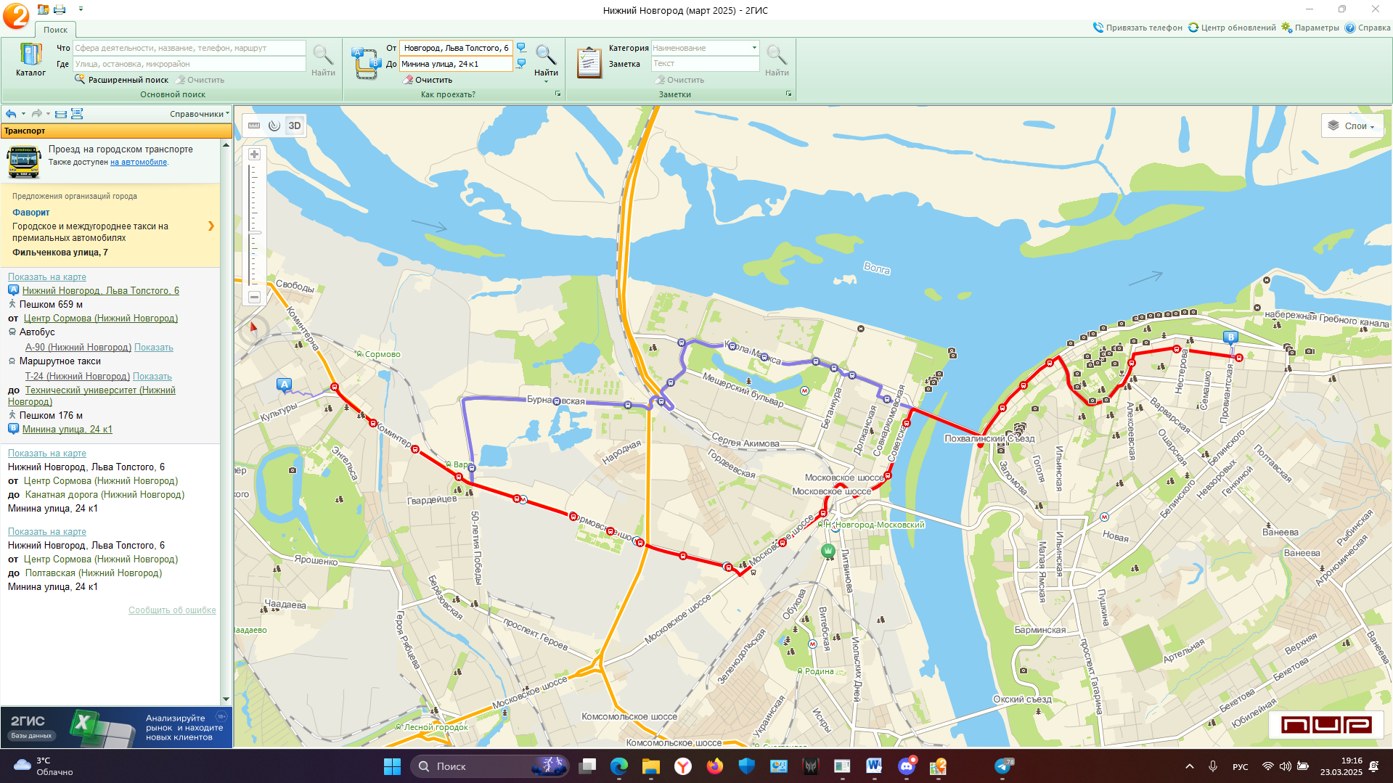

(Т-24 автобус)

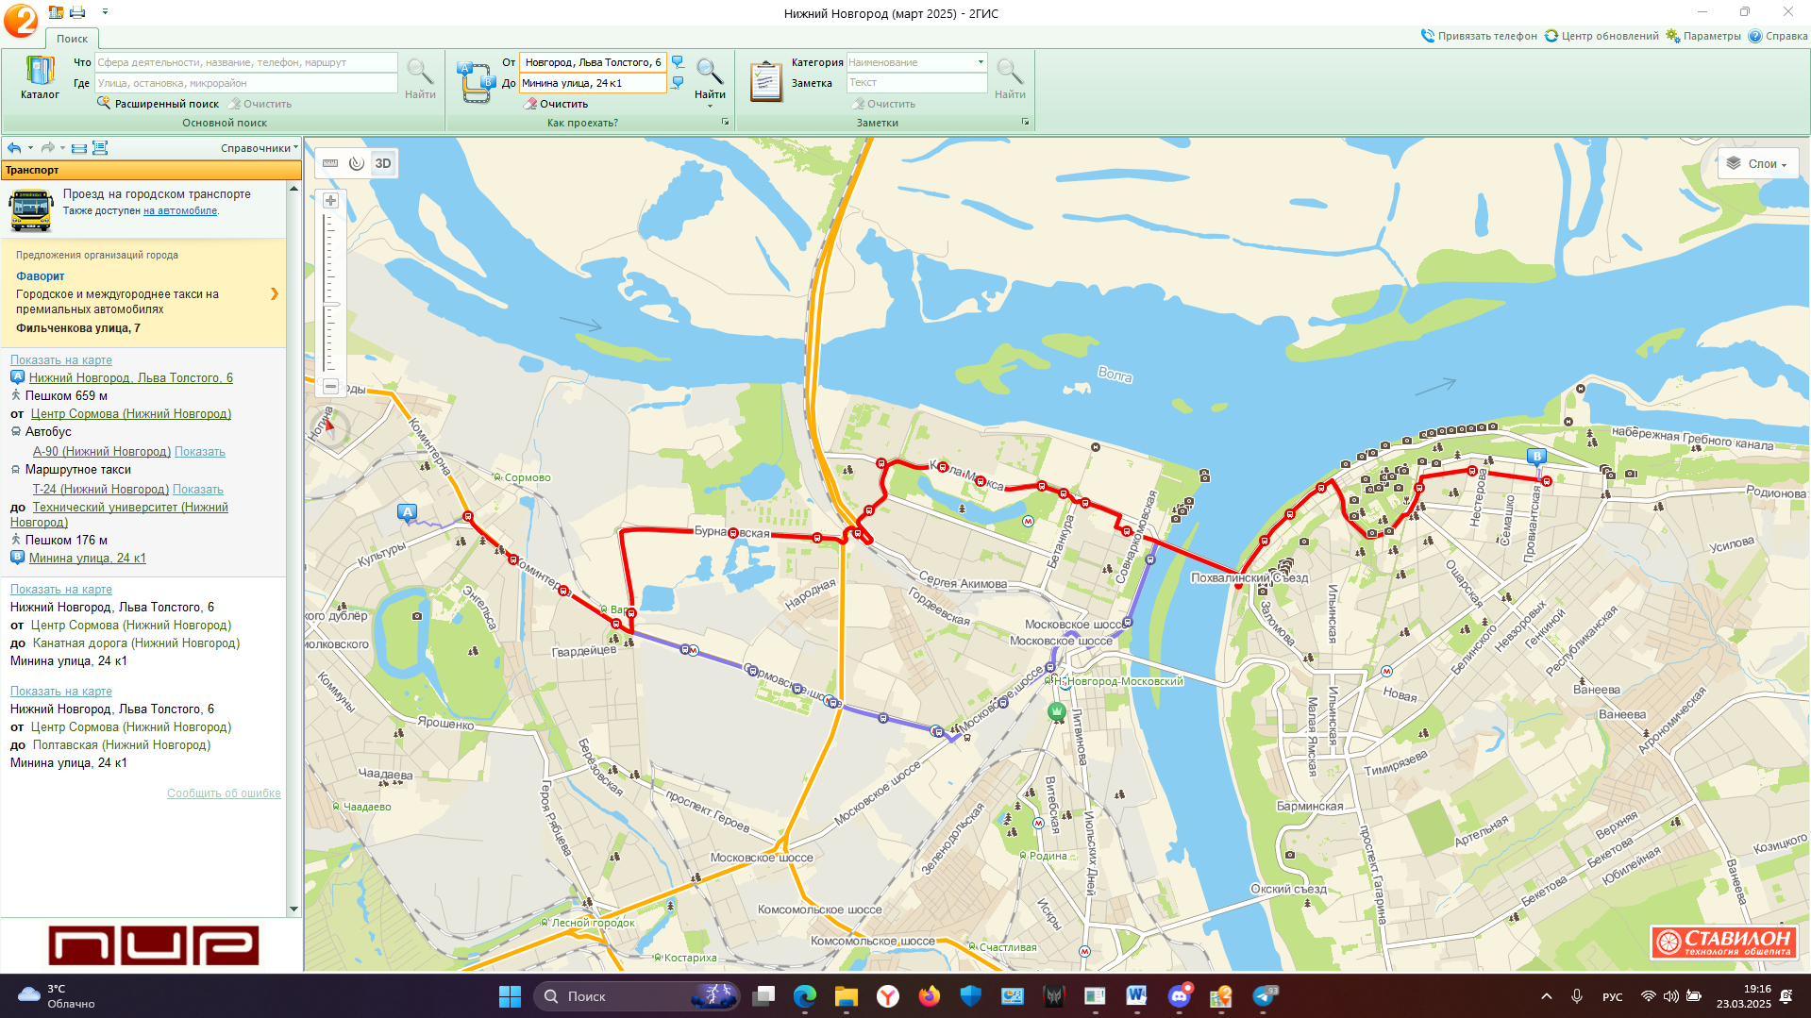

**6 корпус:** (90 автобус)

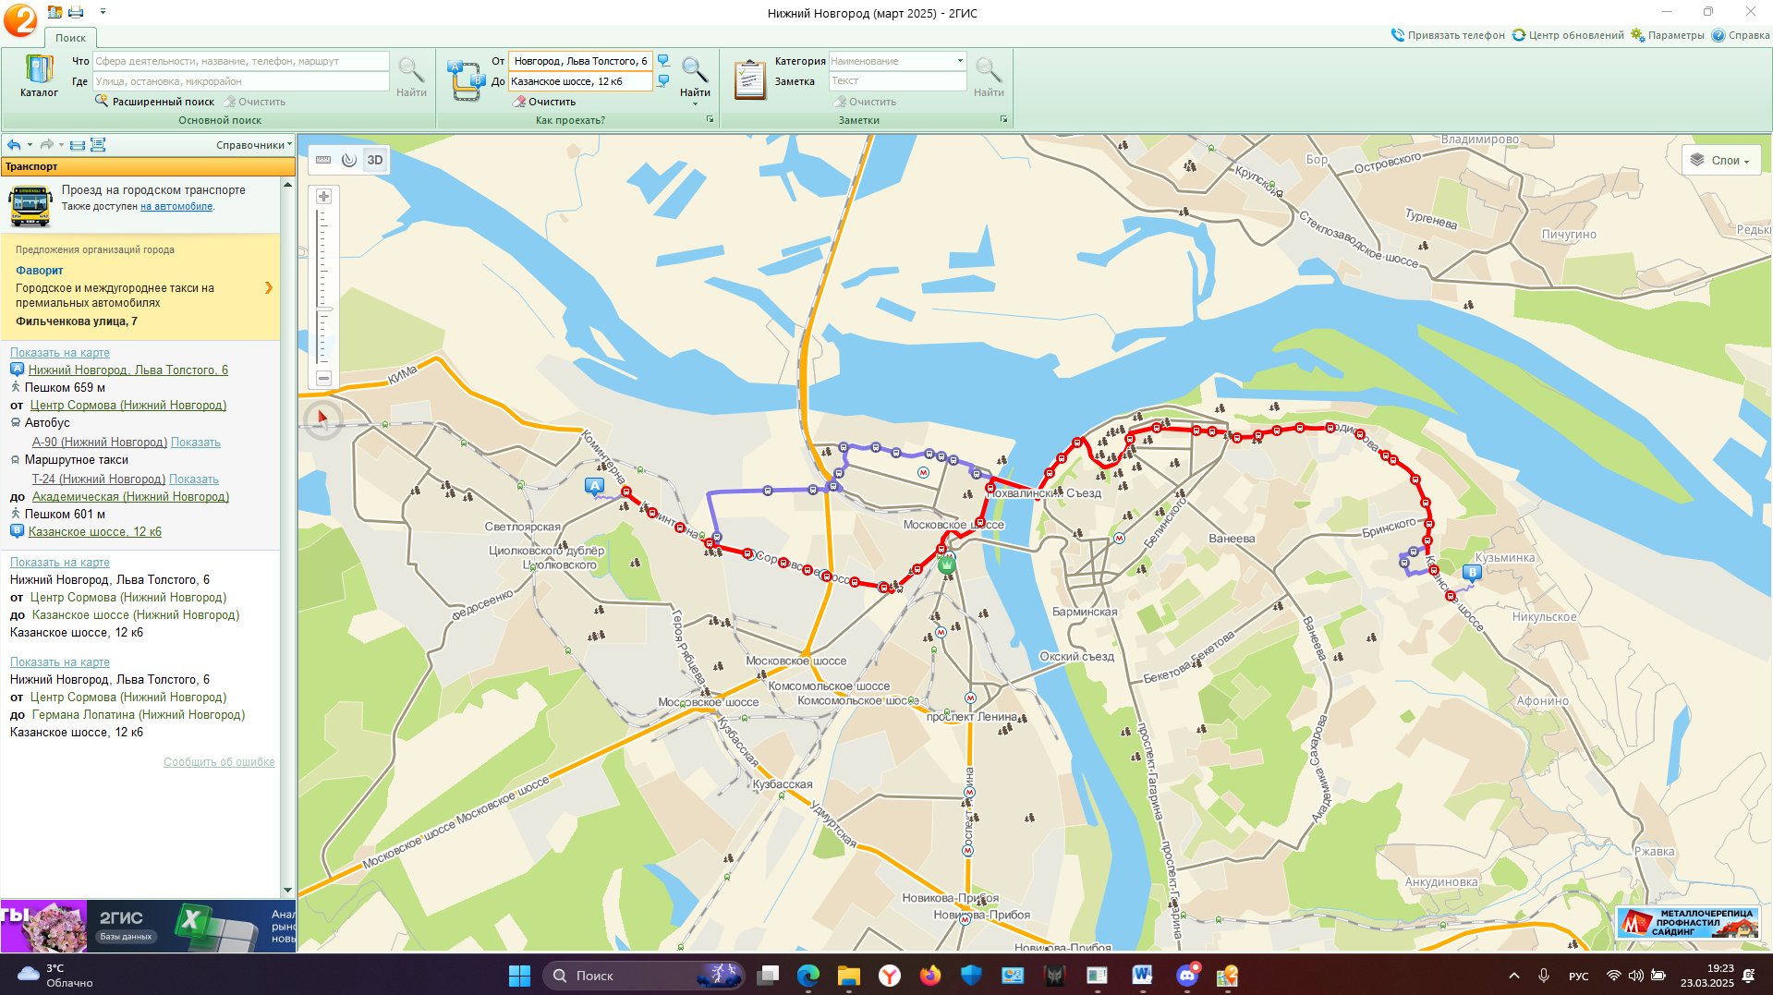

(Т-24 автобус)

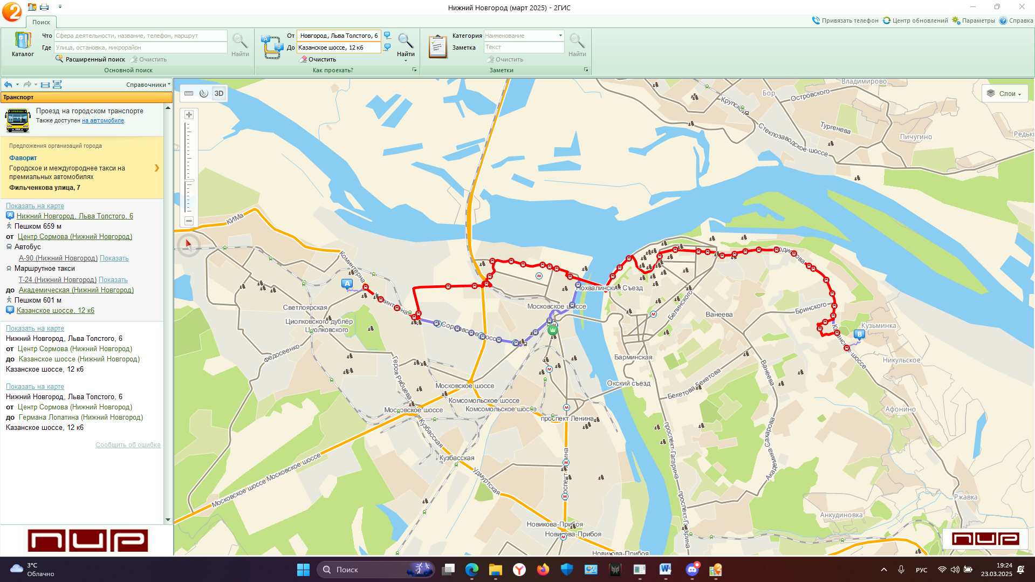

**Вывод:** Я освоил приемы работы с геоинформационной системой на примере 2ГИС «Карта Москвы», «карта Нижнего Новгорода» по вариантам и научился пользоваться интерфейсом программы.